Куликова Людмила Петровна
СП ЦВР ГБОУ СОШ №9 "ЦО"
г. Октябрьск, Самарская область
Педагог дополнительного образования

Разработка занятия
Технология изготовления куклы-оберега
Подорожница

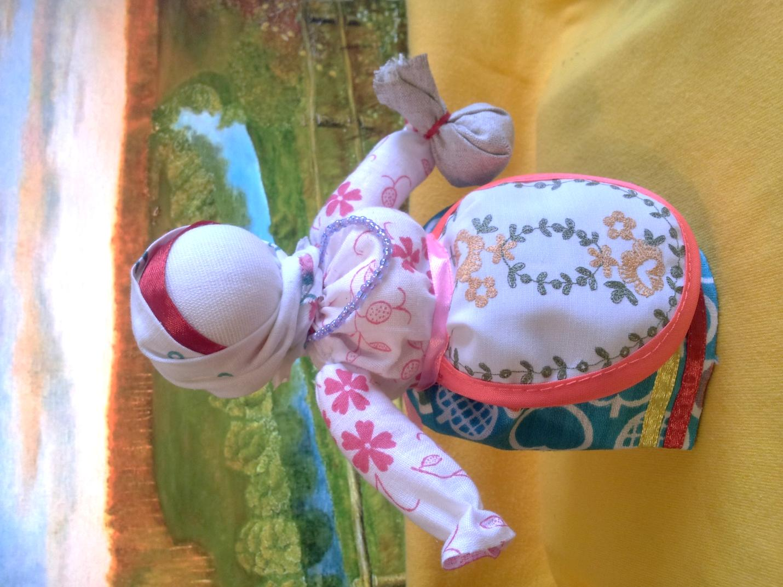

Цель: Обучить технологии изготовления одной из разновидностей кукол-оберегов – Подорожница

Задачи:
- познакомить с куклой, как субъектом культуры и истории;
- обучить последовательности ее выполнения;
- развивать способности через активную учебно-познавательную деятельность;
- способствовать воспитанию бережного отношения к культурным ценностям нашей истории

Методы: объяснительно-иллюстративный, репродуктивный

Форма занятия: индивидуальная деятельность по правилам; аналогичная, сходная с показанным образцом

Вид занятия: трансляция новых знаний

Инструменты и материалы: ткань хлопчатобумажная разных расцветок, синтепон для головы, бисер для бус, нитки, ножницы

План занятия:
- Приветствие (сообщение темы)
- Ознакомление с куклой, ее историей, ее ролью в жизни семьи
- Технология выполнения куклы (этапы выполнения)
- Практическая работа
- Итог занятия

Ход занятия.
Здравствуйте, ребята! Сегодня я познакомлю Вас с технологией выполнения куклы Подорожница
Сборы в дорогу и сегодня сопровождаются многими приметами, обычаями и суевериями: присесть на дорожку, не отправляться в путь в понедельник, вернуться, если кто-то закудакал, возвращаться — плохая примета. Все ли знают для чего, почему?
Покидая родину увозить с собой горсть земли или золы из родного очага было давней и широко распространенной традицией.
На каком-то этапе появилась обережная маленькая куколка с котомкой, в которую помещали щепотку земли или золы. Правда очень маленькую щепотку, ведь кукла крохотная 5-6, а бывает и 3 см высотой.
По другим преданиям в котомку помещали зерно или горошину, чтобы путник был сыт.
Есть такие слова (из песни) «Иду в поход - два ангела вперед, Один душу спасает, другой тело бережёт...»
Для меня кукла Подорожница — рукотворный ангел-хранитель тела и души и хороший подарок для отъезжающих.
Я убеждена в том, что подобные куклы должны быть эстетичными и привлекательными.
Подорожница очень сильна своим терапевтическим эффектом в уверенности - всё будет хорошо. Надёжный оберег, потому что как мыслим, так и складывается. К тому же мы всегда в пути!

Практическая работа
1. Для куклы размером 5-6 см берём квадратный лоскут светлой, желательно льняной ткани 15 х 15 см. Все остальные размеры регулируются в процессе и по вашему желанию
Лоскут для юбки 4-5 см, длина см 15.
Косынка, желательно из тонкой ткани 25 х 10 см (обязателен разрез длинной стороны по косой).
Квадрат 7 х 7 см для котомки.
Полоска красная на голову.
Синтепон для головы.
Полоска ткани для рук шириной 4 см, (длина рук определится в изделии, руки должны быть удлиненными, котомка едва не касается земли).
Крепкие нитки для обвязок.
По желанию подбираем фартук и привязываем его сверху юбки.
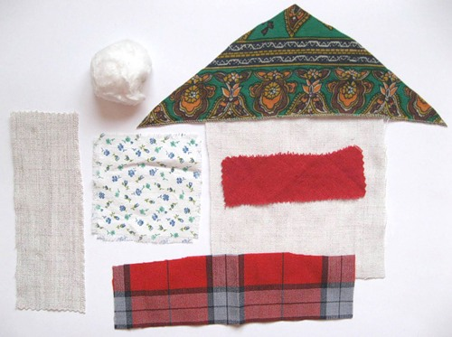
2. В центр кладём синтепон, туго и ровно оформляем голову. Нитки оставляем с припасом примерно 12 см. для других обвязок
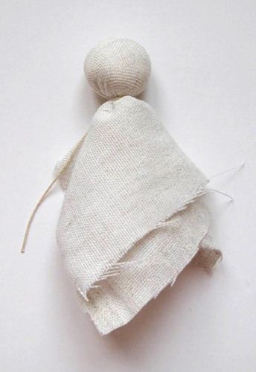
3. Красный повойничек накладываем на голову без загибов, не закрывая лба и перевязываем.
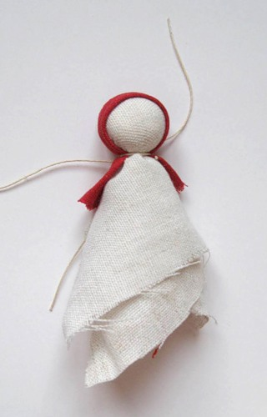
4. Определившись с длиной и высотой юбки собираем её на крепкую нитку.
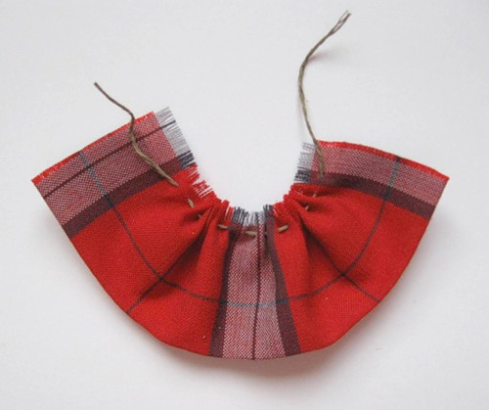
5. Складываем внешними сторонами внутрь заготовку для рук.
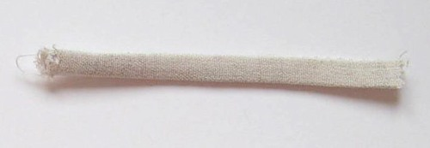
6. В котомку можно положить синтепон или конкретно ваш материал в зависимости от случая, к которому делается Подорожница.
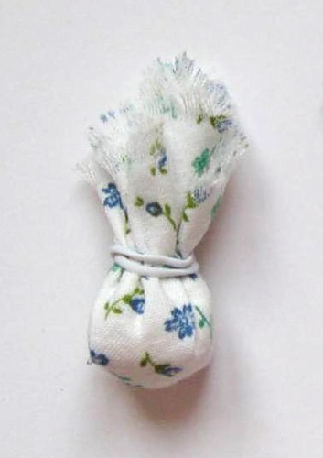

7. Надеваем юбку и туго завязываем сзади. Этой же ниткой привязываем руки.
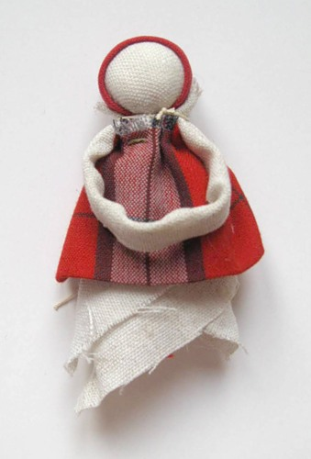
8. Обрезаем нижнюю юбку, котомку привязываем к рукам.
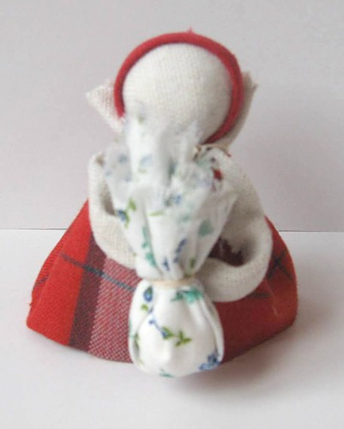
9. Надеваем косынку. Подорожница готова!
